Rootszoekers
Van 23 april 2019 tot en met 6 augustus 2019.
De gebouwen van het Red Star Line Museum ademen verhalen. Duizenden migranten passeerden er, op zoek naar een nieuwe toekomst, klaar om aan een nieuw verhaal te beginnen. Generaties later zijn hun nazaten zich vaak amper nog bewust van de moeilijke tocht die aan hun huidige leven vooraf ging. Met soms enkel een verkleurde postkaart gingen sommigen terug in de tijd, ontdekten bijzondere verhalen en kwamen in contact met verre familie, letterlijk en figuurlijk. In deze museumpresentatie staan enkele van deze rootszoekers, en hun zoektocht, centraal.

Het museum werkt samen met het IMS Sint-Agnesinstituut te Borgerhout. De leerlingen van het zevende leerjaar Verzorging werden uitgenodigd om zelf hun familie- en migratieverhaal uit te zoeken. Zij kozen de manier waarop ze het verhaal in het museum presenteren. Samen met het museumteam en de scenografen werd er gepuzzeld om hun verhalen een plaats te geven in de presentatie.

Enkele historische verhalen die aan bod komen

Florent Vandenbroecke
Wanneer Leonard Vandenbroucke onverwachts sterft, laat hij zijn vrouw met acht kinderen achter in armoede. Oudste zoon Florent besluit het geluk in Amerika te zoeken en vertrekt in 1906 naar Kansas. Hij verdient er al snel goed geld als groenteboer. Eén jaar kan hij erwtjes oogsten vóór alle andere boeren, en helpt zo de familieleden erbovenop. Een voor een laat hij zijn broers, zussen en hun moeder overkomen.

Volgens de legende staat Florent in 1911 te wachten op een familielid op het perron, wanneer de Vlaamse Elodie Jacob tevergeefs wacht op haar chauffeur. Florent biedt aan om haar naar huis te brengen. De twee worden verliefd en trouwen een paar weken later.

Elodie kan niet wennen aan het harde leven in Kansas. Vlak na de Eerste Wereldoorlog besluit het koppel terug te keren naar België. Ze verblijven een tijd in Frankrijk, tot ze in 1923 in hun nieuwe hoeve in Sint-Eloois-Vijve intrek kunnen nemen. Florent blijft met heimwee terugdenken aan de Amerikaanse episode.

Florents zus Marie gaat het minder voor de wind. Opnieuw volgens de familielegende kampt het gezin met problemen en uit teruggevonden brieven blijkt dat Maria in 1917 vermoord werd. Een foto met twee bewust gewiste figuren wil volgens Patrick mogelijk deze pijnlijke gebeurtenis doen vergeten.

Patrick Debaere is de kleinzoon van Florent Vandenbroecke. Al jaren verzamelt hij alles over zijn familiegeschiedenis. Dankzij opzoekingen bleek al dat enkele familielegendes die de jaren overleefden, niet helemaal kloppen. Maar er blijven nog veel zaken onopgelost. In 2015 werd het jaarlijkse kerstspel in Zoersel, ‘De vlucht uit Einhoven’, gebaseerd op het migratieverhaal van Florent en Elodie.

Ludovic de Decker
Ludovic De Decker dacht dat hij rijk kon worden van appelteelt in het Canadese British Columbia. Samen met zijn vrouw Germaine en een tiental andere Belgen vertrok hij in 1911. Ludovic plantte appelbomen op hun 60 hectaren grond, Germaine kweekte kippen voor verkoop. Ze investeerden de eerste jaren veel geld en arbeid, maar het project mislukte. Ze verkochten alles en borgen hun droom op. Ludovic keerde in 1924 met zijn vrouw, vier zonen en een berg schulden terug naar Antwerpen.
Tijdens de Grote Depressie in de jaren 1930 raakt de familie uiteindelijk helemaal bankroet.

Benoit de Decker is de kleinzoon van Ludovic. Wanneer Bens vader overlijdt, vindt hij foto’s terug in een oude map. Hij stelt een fotoalbum samen dat het migratieverhaal van zijn grootouders vertelt. Terwijl Ben zich herinnert hoe zijn familie als mislukkelingen werd aanzien door het Canadese verhaal, ontdekt hij tijdens een bezoek aan Canada dat zij daar als ‘Pioneers’ net veel bewondering kregen. Hij vindt er bijvoorbeeld de East en West Dedecker Road, genoemd naar zijn grootvader.

Jules Pype
Jules Pype stapt op 7 september 1910 aan de kaai van Antwerpen op de Finland, richting De Nieuwe Wereld. Vanuit New York gaat de reis verder met de trein naar Moline, waar hij er gaat werken in één van de vele fabrieken.

Na WO I is Jules Pype terug bij zijn ouders in Staden. Zijn geboortedorp is onherkenbaar geworden. Mensen wonen er in tijdelijke barakken en iedereen hoopt op betere tijden. Jules herneemt zijn leven zo goed en zo kwaad als het kan, maar hij blijft dromen om terug te keren naar zijn nieuw vaderland.

Jules vertrekt in mei 1920 opnieuw naar Amerika, nu met zijn kersverse echtgenote. Maar in december staat hij al terug op Belgische bodem, ditmaal definitief.

Kleindochter Ann Pype nam in 2013 als figurant deel aan de film ‘Dance’ van Hans Op de Beeck. Deze kunstfilm over migratie wordt permanent vertoond in het Red Star Line Museum. Ze beeldt er de handelingen uit van de landverhuizers vooraleer zijn aan boord mochten gaan. “Ik deed mijn oma na, ik was mijn oma… en verliet mijn land”. Na de filmopnames is ze gestart met het zoeken naar informatie over haar grootouders en begon een blog. “Mijn grootouders zijn niet van tegenspoed gespaard gebleven. Ze vertelden weinig over Amerika en als ze iets zeiden was het: “Je moet overal veel werken, dus beter op ons geboorteland dan ginder ver weg.”

Hedendaagse verhalen
In het kader van een internationale uitwisseling gaan een aantal leerlingen van het St.-Agnesinstituut in maart 2019 naar Marokko om stage te doen in een weeshuis. De reis is tegelijk een reis naar de roots: 17 van de 19 meisjes zijn van Marokkaanse origine. Zij leren tijdens deze stage hun vaderland op een andere manier kennen.

In workshops voorafgaand aan de stage, worden ze uitgedaagd om hun eigen familie- en migratiegeschiedenis te ontdekken en deze zoektocht te vertalen naar een creatief product. Bedoeling is stil te staan bij de eigen migratiegeschiedenis in de familie en de impact van die migratie op hun eigen identiteit. Andere ‘rootszoekers’ die hun zoektocht op een artistieke manier hebben vormgegeven, zijn hierbij hun inspiratiebron: kunstenares Faryda Moumouh, universiteitsmedewerker/filmmaakster Hassna Al Gazuani, 'spoken word' artieste Annissa Boujdaini en journaliste en vlogster Keltoum Belorf.

De zoektocht en de verhalen van de 13 meisjes die deelnemen aan ‘Rootszoekers’, zijn opgenomen in de presentatie. Tussen de getuigenissen van Red Star Line-passagiers tonen ze hun eigen foto’s, films, gedichten, brieven, vlogs en snapchats.

In de rand
Tijdens de Upper Deck Avonden (laatste woensdag van de maand) serveert het Red Star Line Museum een verdiepend programma dat aansluit bij het thema van de expo. Die kan men dan ook bezoeken na de gewone openingsuren.

Het resultaat van de zoektocht van vele rootszoekers inspireerde verschillende filmmakers. Het museum selecteerde enkele van ‘rootsfilms’ en vertoont ze in het museumcafé Upper Deck, telkens met een nabespreking in het bijzijn van de filmmaker.

- Wo 24/4: ​'Me a Belgian, my mother a Ghanaian' (2016), van Adams Mensah
- Wo 29/5: 'Begraven Sporen' (2014), van Hassna El Gazuani
- Wo 26/6: 'Pelikaanstraat 20' (2017), van Aminata Demba
- Wo 25/9: 'Ubi Bene Ibi Patria' (2019), van Toma Peiu

Voor scholen biedt het Red Star Line Museum een volledig lespakket aan, geïnspireerd door ‘Rootszoekers’. Het bestaat uit:
- een voorbereidende les waar leerlingen een Pinterest-bord voor zichzelf en een familielid maken en op zoek gaan naar verschillen of gelijkenissen tussen generaties op vlak van roots en identiteit;
- een uitgewerkte rondleiding;
- inspiratie voor naverwerking in de klas.

Ook aan families met kinderen is gedacht. In het museumcafé kan je op een speelse en creatieve manier starten met het opmaken van een eigen familiestamboom. Een gratis activiteit voor kinderen vanaf 6 jaar, op zondag 5 mei en zondag 4 augustus, doorlopend tussen 12 en 16 uur.

Praktisch
‘Rootszoekers’, een tijdelijke presentatie in de Loods van het Red Star Line Museum, van 23 april 2019 tot en met 6 augustus 2019.
Gratis toegang

redstarline.be/rootszoekers

Meer informatie over dit persbericht:

Nadia De Vree, Perscoördinatie Musea en Erfgoed Antwerpen, tel +32 475 36 71 96, nadia.devree@stad.antwerpen.be

Verantwoordelijke schepen: Nabilla Ait Daoud, schepen voor cultuur Antwerpen

Beelden
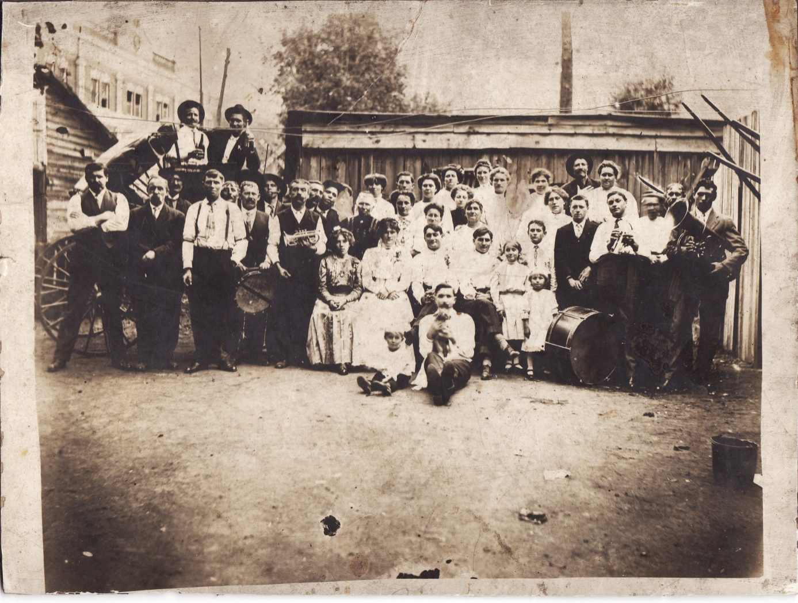
Foto uit het familiealbum van Florent Vandenbroecke

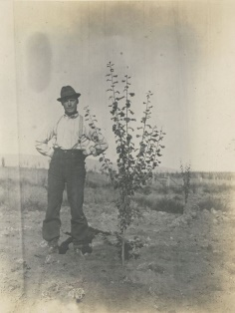

Ludovic de Decker

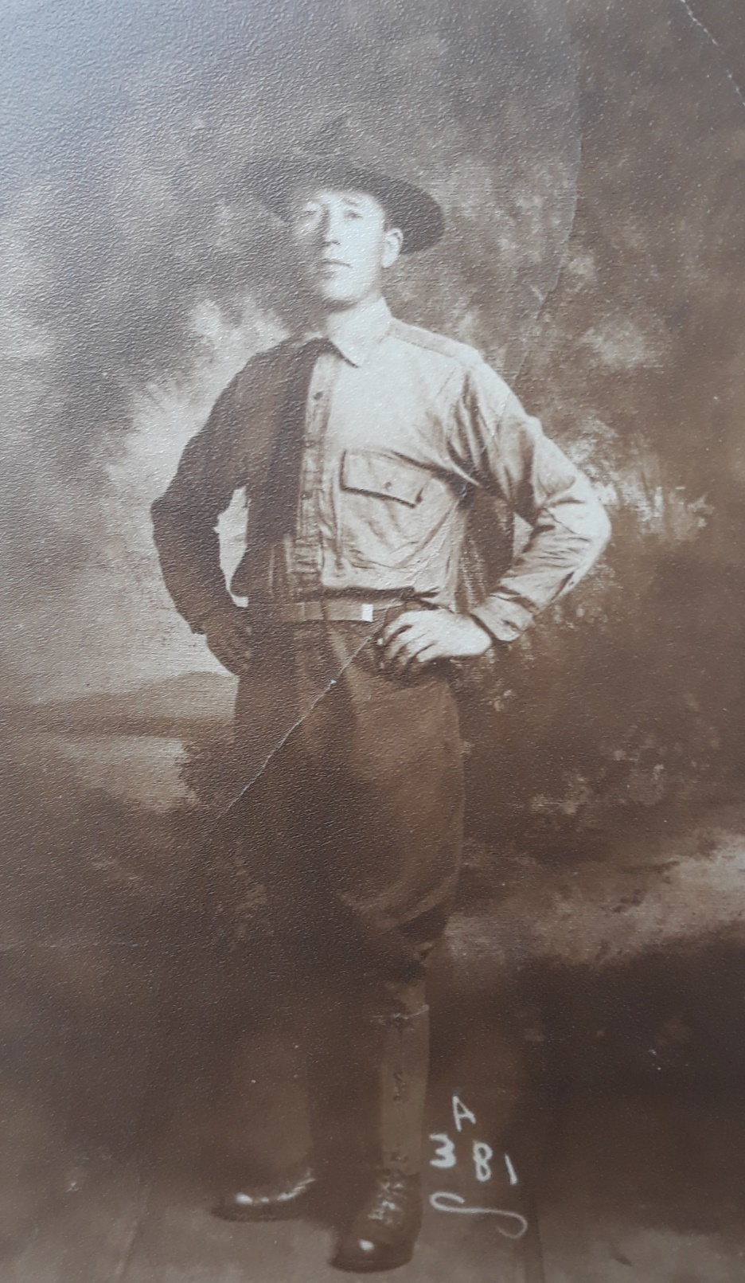

Jules Pype

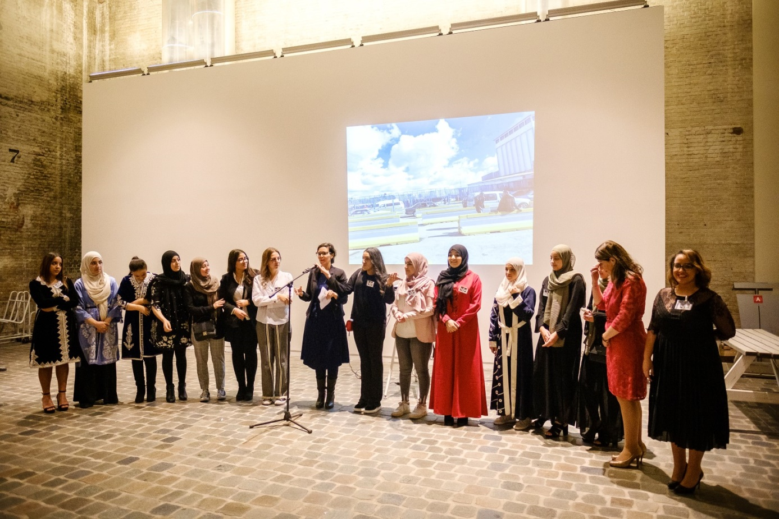

De leerlingen van het St. Agnesinstituut

